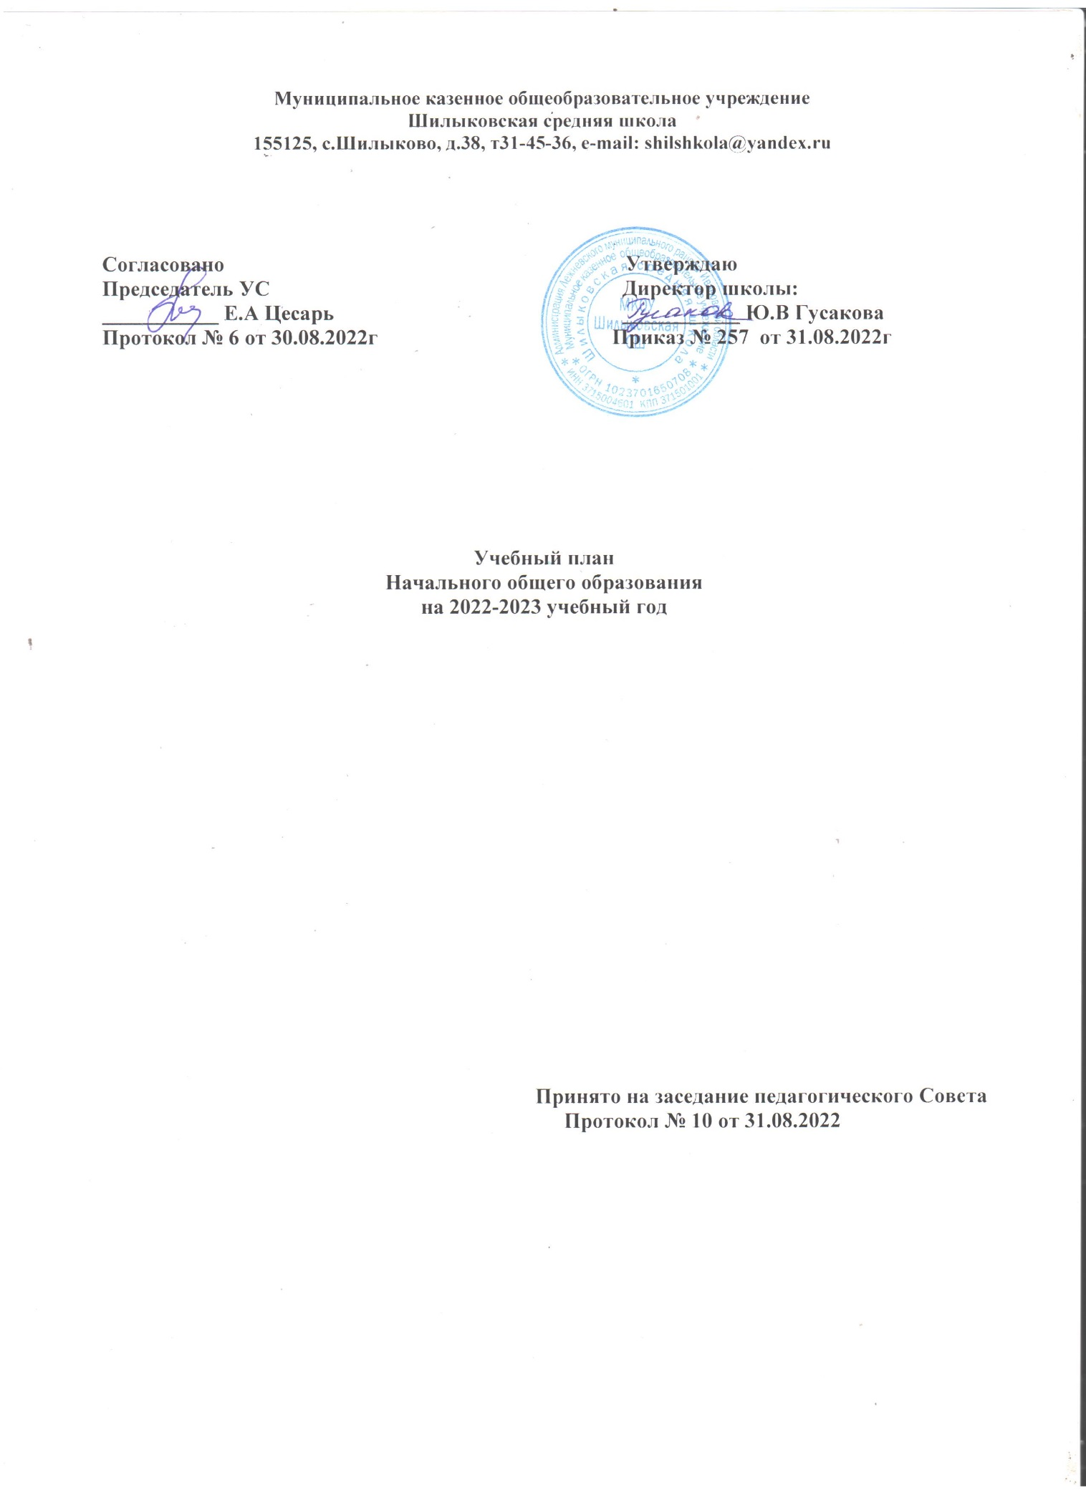

Учебный план программы начального общего образования (далее - учебный план) обеспечивает реализацию требований ФГОС, определяет учебную нагрузку в соответствии с требованиями к организации образовательной деятельности, предусмотренными Гигиеническими нормативами и Санитарно- эпидемиологическими требованиями, перечень учебных предметов, учебных курсов, учебных модулей.

ПОЯСНИТЕЛЬНАЯ ЗАПИСКА
к учебному плану 1 -4 классов
МКОУ Шилыковская СШ
на 2022-2023 учебный год.

Учебный план 1-4 классов ММКОУ Шилыковская СШ основывается на следующих нормативных документах:

- Конституция РФ (ст.43,44);
- Закон «Об образовании в Российской Федерации» от 29 декабря 2012 года N273-ФЗ;
- Приказ Министерства образования и науки Российской Федерации №286 от 31.05.2021г. «Об утверждении федерального государственного
образовательного стандарта начального общего образования»
- Федеральный государственный образовательный стандарт начального общего образования, утвержденный приказом Министерства образования и науки Российской Федерации от «31» мая 2021 г. № 286
- СП 2.4.3648-20 «Санитарно-эпидемиологические требования к организациям воспитания и обучения, отдыха и оздоровления детей и молодежи» (постановление Главного государственного санитарного врача РФ от 28.09.2020 г. №28).

Основные подходы к формированию учебного плана 1-4 классов МКОУ Шилыковской СШ

Учебный план состоит из двух частей: обязательной части и части формируемой участниками образовательных отношений.
Объем обязательной части программы начального общего образования составляет 80%, а объем части, формируемой участниками образовательных отношений из перечня, предлагаемого Организацией, - 20% от общего объема программы начального общего образования, реализуемой в соответствии с требованиями к организации образовательного процесса.

В учебный план входят следующие обязательные для изучения предметные
области, учебные предметы (учебные модули):
Предметные области | Учебные предметы (учебные модули)
Русский язык и литературное чтение | Русский язык, Литературное чтение
Родной язык и литературное чтение на родном языке | Родной язык и (или) государственный язык республики Российской Федерации, Литературное чтение на родном языке
Иностранный язык | Иностранный язык
Математика и информатика | Математика
Обществознание и естествознание («окружающий мир») | Окружающий мир
Основы религиозных культур и светской этики | Основы религиозных культур и светской этики:  учебный модуль: «Основы православной культуры»;  учебный модуль: «Основы иудейской культуры»;  учебный модуль: «Основы буддийской культуры»;  учебный модуль: «Основы исламской культуры»;  учебный модуль: «Основы религиозных культур народов России»;  учебный модуль: «Основы светской этики»
Искусство | Изобразительное искусство, Музыка
Технология | Технология
Физическая культура | Физическая культура

Изучение русского языка в начальной школе направлено на развитие речи, мышления, воображения школьников, способности выбирать средства языка в соответствии с условиями общения, на воспитание позитивного эмоционально-ценностного отношения к русскому языку, пробуждение познавательного интереса к слову, стремления совершенствовать свою речь. Формируются первоначальные знания о лексике, фонетике, грамматике русского языка. Младшие школьники овладевают умениями правильно писать и читать, участвовать в диалоге, составлять несложные монологические высказывания и письменные тексты-описания и повествования небольшого объема, овладевают основами делового письма (написание записки, адреса, письма).
Изучение предмета «Литературное чтение» в начальной школе ориентировано на формирование и совершенствование всех видов речевой деятельности младшего школьника (слушание, чтение, говорение, письмо, различные виды пересказа), на знакомство с богатым миром отечественной и зарубежной детской литературы, на развитие нравственных и эстетических чувств школьника, способного к творческой деятельности.
Изучение родного языка и литературного чтения на родном языкев начальной школе ориентировано на совершенствование коммуникативных умений и культуры речи, обеспечивающих свободное владение русским литературным языком в разных сферах и ситуациях его использования; обогащение словарного запаса и грамматического строя речи учащихся; развитие готовности и способности к речевому взаимодействию и взаимопониманию, потребности к речевому самосовершенствованию. Изучение этих предметов в 1 классе начинается со второго полугодия, во 2-4 классах в течение всего учебного года.
Иностранный язык в начальной школе изучается со 2 класса. Он формирует элементарные коммуникативные умения в говорении, аудировании, чтении и письме; развивает речевые способности, внимание, мышление, память и воображение младшего школьника; способствует мотивации к дальнейшему овладению иностранным языком.
Изучение математики направлено на формирование первоначальных представлений о математике как части общечеловеческой культуры, на развитие образного и логического мышления, воображения, математической речи, формирование предметных умений и навыков, необходимых для успешного решения учебных и практических задач и продолжения образования.
Формирование ИКТ – компетентности обучающихся происходит в рамках системно- деятельного подхода в процессе изучения всех без исключения предметов учебного плана.
Изучение интегрированного предмета «Окружающий мир» направлено на воспитание любви и уважения к природе, своему поселку (селу), своей Родине; осмысление личного опыта общения ребенка с природой и людьми; понимание своего места в природе и социуме; приучение детей к рациональному постижению мира на основе глубокого эмоционально-ценностного отношения к нему. Особое внимание должно быть уделено формированию у младших школьников здорового образа жизни, элементарных знаний о поведении в экстремальных ситуациях, т. е. основам безопасности жизнедеятельности.

Учебный предмет«Основы религиозных культур и светской этики» представляет собой единый комплекс структурно и содержательно связанных друг с другом учебных модулей:
Все его модули согласуются между собой по педагогическим целям, задачам, требованиям к результатам освоения учебного содержания, достижение которых обучающимися должен обеспечить образовательный процесс в границах учебного предмета, а также в системе содержательных, понятийных, ценностно-смысловых связей учебного предмета с другими гуманитарными предметами начальной школы.
В МКОУ Шилыковкая СШ на основе образовательных, культурных и религиозных потребностей обучающихся и их родителей (законных представителей) выбран модуль «Основы светской этики » комплексного учебного курса ОРКСЭ.
Рабочая программа модуля «Основы светской этики» рассчитана на 17 часов в год, из расчёта 1 учебный час в неделю в 4 классе со II полугодия.
Изучение предметов эстетического цикла(изобразительное искусство и музыка) направлено на развитие способности к эмоционально-ценностному восприятию произведений изобразительного и музыкального искусства, выражению в творческих работах своего отношения к окружающему миру.
Учебный предмет «Технология» формирует практико-ориентированную направленность содержания обучения, которая позволяет реализовать практическое применение знаний, полученных при изучении других учебных предметов (математика, окружающий мир, изобразительное искусство, русский язык, литературное чтение), в интеллектуально-практической деятельности ученика; это, в свою очередь, создает условия для развития инициативности, изобретательности, гибкости и вариативности мышления у школьников.
Занятия по физической культуре направлены на укрепление здоровья, содействие гармоничному физическому развитию и всесторонней физической подготовленности ученика. На его изучение отводится по 2 часа в неделю. Третий час компенсируется за счет внеурочной деятельности и посещения обучающимися спортивных секций и студий, направленных на развитие физических способностей учащихся

В целях обеспечения индивидуальных потребностей обучающихся, часть учебного плана, формируемая участниками образовательных отношений из перечня, предлагаемого Организацией, включает учебные предметы, учебные курсы (в том числе внеурочной деятельности), учебные модули по выбору родителей (законных представителей) несовершеннолетних обучающихся, направленные на формирование функциональной грамотности учащихся:
- «Основы функциональной грамотности» изучается с1 по 2 классе в объеме 1 час в неделю. Курс направлен на развитие основ экономического образа мышления, воспитание ответственного и грамотного финансового поведения, формирование опыта применения полученных знаний и умений для решения элементарных вопросов в области экономики семьи.

Ведущие идеи построения учебного плана 1-4 классовМКОУ Шилыковской СШ:
– создание условий для достижения учащимися уровней образованности соответствующих стандарту образования;
– удовлетворение образовательных потребностей родителей и учащихся на основе построения личностно-ориентированного педагогического процесса;
– формирование набора ключевых компетенций в интеллектуальной, коммуникационной, информационной и прочих сферах;
– ликвидация перегрузки учащихся.

Учебный план 1-4 классов предусматривает:

4-летний срок освоения образовательных программ начального общего образования для 1-4 классов.

Продолжительность учебного года: 1 класс – 33 учебные недели; 2-4 классы – 34 учебных недели.

Продолжительность учебной недели, продолжительность уроков и максимально допустимая недельная нагрузка для учащихся

класс | 5 дневная учебная неделя
1 класс | 21 час в неделю  С целью реализации «ступенчатого»  метода постепенного наращивания учебной нагрузки  в первом классе, обеспечивается  организация адаптационного периода.  (сентябрь-декабрь – уроки по 35 минут;  декабрь –май уроки по 45 минут)
2 класс | 23 часа в неделю  продолжительность урока – 45 минут
3 класс | 23 часа в неделю  продолжительность урока – 45 минут
4 класс | 23 часа в неделю  продолжительность урока – 45 минут

С целью реализации «ступенчатого» метода постепенного наращивания учебной нагрузки в первом классе, обеспечивается организация адаптационного периода.

Освоение обучающимися 1 классов образовательной программы начального общего образования сопровождается промежуточной аттестацией в форме:
- комплексной диагностической работы по проверке сформированности метапредметных умений
- проверки техники чтения
Освоение обучающимися 2-3 классов образовательной программы начального общего образования сопровождается промежуточной аттестацией в форме:
- диктанта с грамматическим заданием по русскому языку
- контрольной работы по математике
- проверки техники чтения
- защиты группового проекта.
Четвертые классы
- Всероссийской проверочной работы по русскому языку
- Всероссийской проверочной работы по математике
- Всероссийской проверочной работы по окружающему миру
- защиты группового проекта.
По остальным предметам учебного плана на уровне начального общего образования промежуточная аттестация осуществляется на основании среднего балла по предмету.

Учебный план на уровне начального общего образования
( недельный )
Предметные области | Учебные предметы | Количество часов в неделю
 |  | 1кл | 2кл | 3кл | 4кл
Русский язык и литературное чтение | Русский язык | 4,5 | 4,5 | 5 | 5
 | Литературное чтение | 4 | 4 | 4 | 3,5
Родной язык и литературное чтение на родном языке | Русский родной язык | 0,25 | 0,5 | 0,5 | 0,5
 | Литературное чтение на родном языке | 0,25 | 0,5 | 0,5 | 0,5
Иностранный язык | Иностранный язык | - | 2 | 2 | 2
 | Второй иностранный язык | - | - | - | -
Математика и информатика | Математика | 4 | 4 | 4 | 4
Обществознание и естествознание | Окружающий мир | 2 | 2 | 2 | 2
Основы религиозных культур и светской этики | Основы религиозных культур и светской этики | - | - | - | 0,5
Искусство | Музыка | 1 | 1 | 1 | 1
 | Изобразительное искусство | 1 | 1 | 1 | 1
Технология | Технология | 1 | 1 | 1 | 1
Физическая культура | Физическая культура | 2 | 2 | 2 | 2
Итого |  | 20 | 22 | 23 | 23
Часть, формируемая участниками образовательного процесса
Метапредметный курс «Основы функциональной грамотности» |  | 1 | 1 | 0 | 0
Максимально допустимая недельная нагрузка |  | 21 | 23 | 23 | 23

Учебный план на уровне начального общего образования 1-4 классов
(годовой)
Предметные области | Учебные  предметы | Классы |  |  |  | всего
 |  | I | II | III | I IV
 | 1. Обязательная часть | Количество часов
Русский язык и литературное чтение | Русский язык | 148,5 | 153 | 170 | 170 | 641,5
 | Литературное чтение | 132 | 136 | 136 | 119 | 523
Родной язык и литературное чтение на родном языке | Родной язык | 16,5 | 17 | 17 | 17 | 67,5
 | Литературное чтение на родном языке | 16,5 | 17 | 17 | 17 | 67,5
Иностранный язык | Иностранный язык | – | 68 | 68 | 68 | 204
Математика и информатика | Математика | 132 | 136 | 136 | 136 | 540
Обществознание и естествознание («окружающий мир») | Окружающий мир | 66 | 68 | 68 | 68 | 270
Основы религиозных культур и светской этики | Основы религиозных культур и светской этики | – | – | – | 17 | 17
Искусство | Изобразительное искусство, музыка | 66 | 68 | 68 | 68 | 270
Технология | Технология | 33 | 34 | 34 | 34 | 135
Физическая культура | Физическая культура | 66 | 68 | 68 | 68 | 270
 | ИТОГО | 676,5 | 765 | 748 | 748 | 3005,5
Часть, формируемая участниками образовательных отношений
Учебный курс «Основы финансовой грамотности» |  | 34 | 34 | 34 | 34 | 136
Максимально допустимая недельная нагрузка |  | 694 | 782 | 782 | 782 | 3040

